附件2

意见反馈表
姓名/  单位 |  | 联系电话
序号 | 具体条款 | 意见或建议及理由
1
2
3
4
5
6
对《南京市婴幼儿托育机构管理办法》实施情况的意见或建议
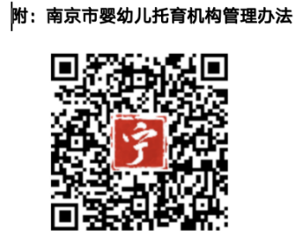
感谢您的参与，您的意见将作为后续立法后评估的重要参考！

